周口师范学院2026届毕业生秋季校园双选会邀请函

尊敬的用人单位：
衷心感谢您多年来对周口师范学院毕业生就业工作的关心和大力支持！
为了搭建用人单位和毕业生进行充分交流和双向选择的平台，助力毕业生实现更充分更高质量就业，我校决定举办“周口师范学院2026届毕业生秋季校园双选会”活动，诚邀贵单位来校招聘。
一、活动安排
（一）报名时间：2025年10月16日－10月29日
（二）举办时间：2025年11月1日9:00--14:00
（三）举办地点：周口师范学院大学生创新创业中心
二、参会须知
（一）本次校园招聘周活动采用网上报名方式，用人单位通过周口师范学院就业创业信息网（https://job.zknu.edu.cn）“用人单位登录”模块进行注册（此前已完成注册者可免去该步骤）。注册审核通过者即可申请参加本次招聘活动，发布与我校毕业生匹配的招聘职位。然后我校再对招聘信息进行审核，严禁发布含有性别、户籍、学历歧视性的招聘信息，严禁发布虚假、欺诈和就业歧视类信息。为方便联系，可加入用人单位QQ群：1036697984。注册登记时若有疑问，请咨询会务联络人，或在QQ群留言。
（二）学校为每个用人单位提供一个招聘展位，统一悬挂展牌，各单位请自备宣传材料及招聘海报展架。
（三）招聘人员（一般每个单位限3人以内）请于当天上午8:00-9:00，从学校南门进入校园，南门设有接待站。到达双选会现场后，在报到处办理签到手续，并将工作函或介绍信交给工作人员。（介绍信模板见附件）
（四）用人单位签到后需按照分配的展位进行布置。若需要学校提供面试试讲室，可在报到后现场申请，或提前联系安排。
（五）双选会期间，用人单位招聘人员可以凭招聘周参会证出入校园（参会当天发放），无需在公众号申请。
（六）本次活动不收取任何费用，招聘周当天学校提供展位（洽谈桌一张、椅子2把），免费为参会单位提供午餐盒饭和饮用水。
三、会务联系
联系人：张老师
电话：0394-8592469、0394-8512363、15938632717
电子邮件：zknusxh@163.com
四、校园地图
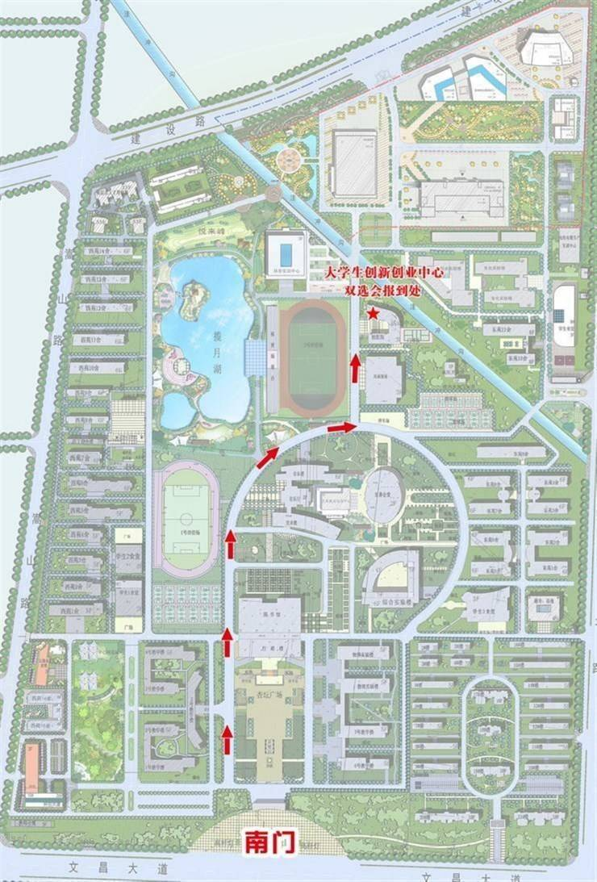

附件1：
介 绍 信
周口师范学院：
兹有我公司xxx、xxx等x位同志，于2025年x月xx日至贵校办理招聘工作人员事宜，请予以协助。

xx单位名称（盖章）
2025年x月xx日

